RANCANG BANGUN CHATBOT INFORMASI PRASARANA OLAHRAGA PEMERINTAH KOTA TANGERANG SELATAN MENGGUNAKAN FRAMEWORK RASA



SKRIPSI
Diajukan untuk memenuhi salah satu syarat kelulusan Program Sarjana

Firad Saputra
Nim :

Program Studi Teknologi Informasi
Fakultas Teknik dan Informatika
Universitas Bina Sarana Informatika
2026

PENDAHULUAN

Latar Belakang Masalah
Perkembangan teknologi informasi telah mendorong transformasi dalam berbagai aspek kehidupan, termasuk dalam penyediaan layanan publik. Transformasi digital menuntut layanan yang cepat, akurat, dan mudah diakses oleh masyarakat tanpa batasan waktu dan tempat (M. Erlangga Fauzi & Tata Sutabri, 2025). Kondisi ini menjadikan pemanfaatan teknologi sebagai kebutuhan penting dalam meningkatkan kualitas pelayanan publik.
Pemerintah Kota Tangerang Selatan memiliki berbagai prasarana olahraga yang dapat dimanfaatkan oleh masyarakat, seperti lapangan dan gedung olahraga yang tersebar di beberapa wilayah. Namun, penyediaan informasi terkait fasilitas tersebut masih belum optimal dan belum mampu memenuhi kebutuhan masyarakat secara cepat serta interaktif. Keterbatasan penyampaian informasi menyebabkan masyarakat kesulitan memperoleh data terkait lokasi, jenis, serta kondisi prasarana olahraga. Hal ini menunjukkan perlunya sistem yang mampu menyediakan layanan informasi secara lebih efektif dan responsif.
Salah satu solusi yang dapat diterapkan adalah penggunaan chatbot sebagai media penyampaian informasi. Chatbot merupakan sistem berbasis komputer yang mampu melakukan interaksi percakapan dengan pengguna secara otomatis. Pemanfaatan chatbot dalam layanan informasi terbukti dapat meningkatkan kecepatan respon serta memberikan kemudahan akses bagi pengguna tanpa harus melalui proses pencarian manual (Rojak et al., 2025).
Dalam pengembangannya, chatbot memanfaatkan teknologi Natural Language Processing (NLP) yang memungkinkan sistem memahami bahasa manusia dan menginterpretasikan maksud dari pertanyaan yang diberikan pengguna. Dengan kemampuan tersebut, chatbot dapat memberikan respon yang lebih relevan dan sesuai dengan konteks percakapan (Al-Ayyubi et al., 2025).
Salah satu framework yang banyak digunakan dalam pengembangan chatbot adalah framework rasa. Framework ini menyediakan fitur untuk mengelola pemahaman bahasa alami serta alur percakapan secara terstruktur. Penggunaan framework rasa memungkinkan pengembangan chatbot yang fleksibel dan dapat disesuaikan dengan kebutuhan sistem informasi (Vista et al., 2026).
Beberapa penelitian sebelumnya menunjukkan bahwa chatbot dapat diterapkan secara efektif dalam berbagai bidang, seperti layanan publik, sistem akademik, dan penyediaan informasi umum. Penggunaan chatbot terbukti mampu meningkatkan efisiensi layanan serta memberikan kemudahan bagi pengguna dalam memperoleh informasi secara cepat (Wibisono, 2024). Selain itu, perkembangan teknologi chatbot berbasis kecerdasan buatan juga menunjukkan potensi yang besar dalam meningkatkan kualitas layanan informasi di era digital (Nugraha et al., 2025).
Berdasarkan permasalahan tersebut, diperlukan suatu sistem yang mampu menyediakan informasi prasarana olahraga secara interaktif dan mudah diakses oleh masyarakat. Oleh karena itu, penelitian ini berfokus pada perancangan sistem chatbot informasi prasarana olahraga Pemerintah Kota Tangerang Selatan menggunakan framework rasa, dengan harapan dapat meningkatkan kualitas layanan informasi yang diberikan kepada masyarakat.

Identifikasi Permasalahan
Berdasarkan latar belakang yang telah diuraikan, maka dapat diidentifikasi beberapa permasalahan yang menjadi dasar dalam penelitian ini, yaitu sebagai berikut:
- Informasi mengenai prasarana olahraga di Kota Tangerang Selatan belum tersaji secara lengkap dan terstruktur.
- Masyarakat mengalami kesulitan dalam memperoleh informasi secara cepat dan akurat terkait fasilitas olahraga.
- Belum adanya sistem berbasis percakapan yang dapat memberikan layanan informasi secara otomatis.

Perumusan Masalah
Berdasarkan identifikasi permasalahan tersebut, maka rumusan masalah dalam penelitian ini disusun untuk memberikan arah dalam proses perancangan dan pengembangan sistem, yaitu sebagai berikut:
- Bagaimana merancang dan membangun chatbot yang dapat menyediakan informasi prasarana olahraga di Kota Tangerang Selatan?
- Bagaimana memanfaatkan framework rasa dalam merancang sistem chatbot berbasis percakapan yang cepat dan akurat?
- Bagaimana merancang dan mengimplementasikan chatbot berbasis percakapan yang dapat memberikan layanan informasi secara otomatis serta menguji kinerjanya agar sesuai dengan kebutuhan pengguna?

Maksud dan Tujuan
Maksud dari penelitian ini adalah merancang dan mengembangkan sistem chatbot yang dapat digunakan sebagai media penyampaian informasi prasarana olahraga.
Adapun tujuan yang ingin dicapai adalah sebagai berikut:
- Menghasilkan sistem chatbot berbasis framework rasa yang mampu memberikan informasi prasarana olahraga.
- Mempermudah masyarakat dalam memperoleh informasi secara cepat, akurat, dan interaktif.
- Mengimplementasikan teknologi chatbot sebagai media pelayanan informasi berbasis digital.
- Melakukan pengujian terhadap sistem yang dibangun untuk memastikan fungsionalitas berjalan dengan baik.

Metode Penelitian

Teknik Pengumpulan Data
Dalam penelitian ini, teknik pengumpulan data dilakukan untuk memperoleh informasi yang akurat dan relevan sebagai dasar perancangan dan pengembangan sistem chatbot. Data yang dikumpulkan diharapkan mampu menggambarkan kondisi penyediaan informasi prasarana olahraga serta kebutuhan pengguna. Oleh karena itu, digunakan beberapa teknik pengumpulan data yang dijelaskan pada poin-poin berikut:
- Observasi
Pengumpulan data dilakukan dengan mengamati secara langsung kondisi penyediaan informasi prasarana olahraga yang tersedia di lingkungan Pemerintah Kota Tangerang Selatan.

- Wawancara
Pengumpulan data dilakukan dengan melakukan wawancara kepada pihak terkait, seperti pengelola fasilitas olahraga atau instansi yang bertanggung jawab terhadap penyediaan informasi. Wawancara bertujuan untuk memperoleh informasi secara lebih mendalam mengenai kebutuhan sistem, permasalahan yang dihadapi, serta harapan terhadap sistem yang akan dikembangkan.
- Studi Pustaka
Pengumpulan data dilakukan dengan mempelajari berbagai referensi seperti buku, jurnal ilmiah, serta sumber lain yang relevan dengan topik penelitian.

Model Pengembangan Software
Model pengembangan perangkat lunak yang digunakan dalam penelitian ini adalah model Waterfall. Model Waterfall merupakan metode pengembangan sistem yang dilakukan secara berurutan, mulai dari tahap analisis kebutuhan hingga tahap pemeliharaan sistem. Setiap tahapan dalam model ini harus diselesaikan terlebih dahulu sebelum melanjutkan ke tahap berikutnya, sehingga proses pengembangan menjadi lebih terstruktur dan sistematis. Secara umum, alur proses pengembangan sistem dengan model Waterfall dapat dilihat pada gambar berikut.
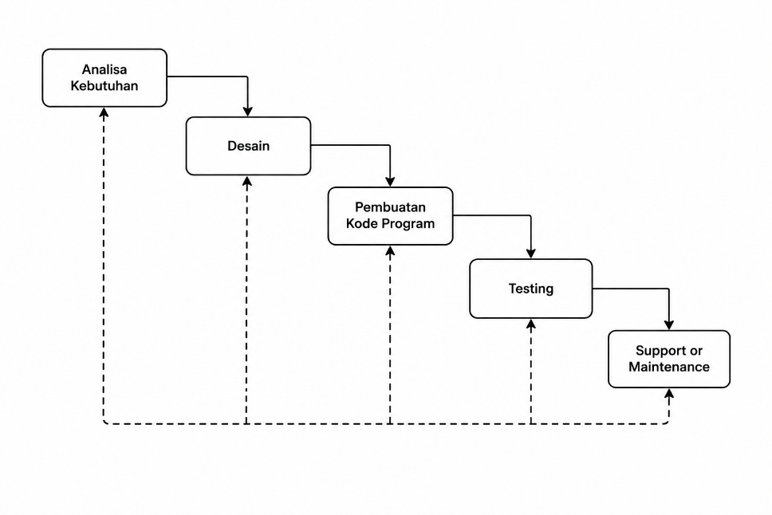
Gambar 1. 1 Alur Metode Waterfall
Penelitian (2026)

Pada gambar 1.1 diatas dapat dijelaskan bahwa dalam model Waterfall yang digunakan dalam penelitian ini adalah sebagai berikut (Sandra Jamu Kuryanti, 2021):
- Analisa Kebutuhan Software
Tahap ini merupakan proses pengumpulan dan analisis kebutuhan sistem secara menyeluruh. Pada tahap ini dilakukan identifikasi kebutuhan pengguna berdasarkan data yang diperoleh melalui observasi, wawancara, dan studi pustaka. Hasil dari tahap ini berupa spesifikasi kebutuhan sistem yang akan menjadi dasar dalam pengembangan chatbot.
- Desain
Tahap desain merupakan proses perancangan sistem yang mencakup struktur data, arsitektur perangkat lunak, serta tampilan antarmuka pengguna. Selain itu, pada tahap ini juga dirancang alur percakapan chatbot agar sistem dapat memberikan respon yang sesuai dengan kebutuhan pengguna.
- Pembuatan Kode Program
Tahap ini merupakan proses implementasi dari desain sistem ke dalam bentuk kode program. Sistem chatbot dikembangkan menggunakan bahasa pemrograman Python dengan memanfaatkan framework rasa sebagai platform dalam membangun sistem percakapan berbasis Natural Language Processing.
- Testing
Tahap pengujian dilakukan untuk memastikan bahwa sistem yang dibangun telah berjalan sesuai dengan kebutuhan yang telah ditentukan. Pengujian difokuskan pada aspek fungsionalitas sistem serta kemampuan chatbot dalam memberikan respon yang tepat terhadap pertanyaan pengguna.

- Support or Maintenance
Tahap ini merupakan tahap pemeliharaan sistem setelah sistem diimplementasikan. Pada tahap ini dilakukan perbaikan terhadap kesalahan yang mungkin tidak terdeteksi pada tahap pengujian serta penyesuaian sistem terhadap kebutuhan baru atau perubahan lingkungan penggunaan. Tahap ini juga memungkinkan dilakukannya pengembangan ulang dari tahap analisis apabila diperlukan.

Ruang Lingkup
Agar penelitian tidak melebar dari tujuan yang telah ditetapkan, maka ruang lingkup penelitian ini dibatasi pada pengembangan sistem chatbot yang berfungsi sebagai media informasi prasarana olahraga. Informasi yang disajikan dalam sistem meliputi lokasi, jenis fasilitas, serta informasi umum terkait prasarana olahraga yang tersedia. Chatbot dalam penelitian ini dikembangkan menggunakan framework rasa sebagai platform utama dalam pengelolaan percakapan berbasis Natural Language Processing. Adapun implementasi sistem dilakukan pada platform berbasis website dan/atau aplikasi pesan, sehingga dapat diakses dengan mudah oleh pengguna.

LANDASAN TEORI

Tinjauan Pustaka

Sistem Informasi
Sistem informasi merupakan suatu sistem yang digunakan untuk mengelola data menjadi informasi yang dapat digunakan oleh pengguna dalam mendukung aktivitas tertentu. Dalam implementasinya, sistem informasi banyak digunakan sebagai media penyampaian informasi berbasis digital. Namun, sistem informasi konvensional seringkali masih memiliki keterbatasan dalam hal interaktivitas, sehingga pengguna harus melakukan pencarian informasi secara manual dan tidak mendapatkan respon secara langsung. Kondisi ini menunjukkan perlunya pengembangan sistem yang lebih interaktif untuk meningkatkan kualitas layanan informasi (Vista et al., 2026).

Chatbot
Chatbot adalah perangkat lunak yang memungkinkan komputer melakukan interaksi percakapan dengan manusia secara otomatis. Penggunaan chatbot dalam layanan informasi dinilai efektif karena mampu memberikan respon secara real-time tanpa keterlibatan operator manusia secara langsung, sehingga dapat meningkatkan efisiensi layanan dan ketersediaan informasi (Vista et al., 2026).

Natural Language Processing
Natural Language Processing (NLP) merupakan teknologi yang memungkinkan komputer memahami dan memproses bahasa manusia. Dalam pengembangan chatbot, NLP digunakan untuk mengenali maksud pengguna (intent) serta menyesuaikan respon yang diberikan agar lebih relevan dan sesuai dengan konteks percakapan (Salamun et al., 2024).

Framework Rasa
Framework rasa merupakan salah satu framework open-source yang digunakan dalam pengembangan chatbot berbasis kecerdasan buatan. Framework ini dirancang untuk membangun sistem percakapan yang mampu memahami input pengguna serta memberikan respon yang sesuai berdasarkan konteks percakapan. Dalam implementasinya, rasa memanfaatkan komponen Natural Language Understanding (NLU) untuk mengidentifikasi maksud pengguna dan mengelola alur percakapan secara terstruktur. Penggunaan framework rasa dalam pengembangan chatbot memungkinkan sistem dapat memberikan respon secara otomatis dan real-time, sehingga meningkatkan efektivitas layanan informasi yang diberikan kepada pengguna. Selain itu, Rasa juga memberikan fleksibilitas dalam pengembangan karena dapat disesuaikan dengan kebutuhan sistem yang dibangun, khususnya dalam pengelolaan intent dan alur percakapan (Vista et al., 2026).

Model Pengembangan Waterfall
Model Waterfall merupakan metode pengembangan perangkat lunak yang dilakukan secara berurutan mulai dari tahap analisa kebutuhan software, Desain, Pembuatan Kode Program, Testing, hingga Support or Maintenance. Model ini banyak digunakan karena memiliki alur yang jelas dan sistematis sehingga memudahkan dalam proses pengembangan perangkat lunak (Sandra Jamu Kuryanti, 2021).

Website dan Aplikasi Pesan
Website merupakan media berbasis internet yang digunakan untuk menyampaikan informasi kepada pengguna secara luas. Meskipun demikian, penyampaian informasi melalui website seringkali masih bersifat satu arah dan belum mampu memberikan respon secara langsung terhadap kebutuhan pengguna. Oleh karena itu, diperlukan integrasi dengan teknologi lain seperti chatbot yang dapat diakses melalui aplikasi pesan yaitu Telegram, untuk memberikan layanan informasi secara real-time dan interaktif. Integrasi ini memungkinkan pengguna memperoleh informasi dengan lebih cepat tanpa harus menunggu respon dari pihak pengelola layanan (Annas & Wibisono, 2024).

Penelitian Terkait
Penelitian terkait digunakan sebagai acuan dalam pengembangan sistem serta untuk mengetahui perbandingan dengan penelitian sebelumnya.
Penelitian oleh Rojak (2025) mengembangkan chatbot layanan publik berbasis Natural Language Processing yang mampu memberikan respon otomatis dan relevan terhadap kebutuhan pengguna. Hasil penelitian menunjukkan bahwa chatbot dapat meningkatkan efisiensi dan aksesibilitas layanan informasi bagi masyarakat (Rojak et al., 2025).
Penelitian oleh Vista (2024) mengembangkan chatbot berbasis framework rasa pada sistem informasi berbasis website. Hasil penelitian menunjukkan bahwa chatbot mampu memberikan layanan informasi secara real-time serta meningkatkan interaktivitas sistem (Vista et al., 2026).
Penelitian oleh Al-Ayyubi (2025) mengembangkan chatbot akademik berbasis NLP yang terintegrasi dengan sistem informasi. Hasil penelitian menunjukkan bahwa chatbot mampu meningkatkan efektivitas komunikasi serta memberikan respon yang lebih interaktif dan responsif terhadap pengguna (Al-Ayyubi et al., 2025).
Penelitian lain menunjukkan bahwa penggunaan NLP dalam chatbot mampu meningkatkan kualitas respon serta kemampuan sistem dalam memahami maksud pengguna, sehingga interaksi antara pengguna dan sistem menjadi lebih natural dan efektif (Salamun et al., 2024).

ANALISIS DAN PERANCANGAN APLIKASI

Tinjauan Perusahaan

Sejarah Perusahaan
Dinas Kepemudaan dan Olahraga Kota Tangerang Selatan (Dispora) merupakan salah satu perangkat daerah yang memiliki tugas dalam penyelenggaraan urusan pemerintahan di bidang kepemudaan dan olahraga. Dispora Kota Tangerang Selatan dibentuk berdasarkan Peraturan Daerah Kota Tangerang Selatan Nomor 6 Tahun 2010 tentang Organisasi Perangkat Daerah. Dalam pelaksanaannya, Dinas Kepemudaan dan Olahraga Kota Tangerang Selatan saat ini dipimpin oleh Plt. Kepala Dinas Mohammad Ervin Ardani dengan alamat kantor di Jln. Maruga Raya No.1, Gedung 3 Lantai 3, Kota Tangerang Selatan. Dalam perkembangannya, struktur organisasi dan tata kelola Dispora mengalami beberapa perubahan yang disesuaikan dengan kebutuhan pemerintahan daerah, diantaranya melalui Peraturan Daerah Nomor 8 Tahun 2016 serta perubahan terbaru pada Peraturan Daerah Nomor 1 Tahun 2022.
Pada awal pembentukannya, urusan kepemudaan dan olahraga masih berada dalam struktur organisasi yang tergabung dengan bidang budaya dan pariwisata. Seiring perkembangan kebutuhan pelayanan publik serta peningkatan pembinaan kepemudaan dan olahraga, Pemerintah Kota Tangerang Selatan melakukan restrukturisasi organisasi agar pengelolaan program dapat berjalan lebih fokus dan efektif. Perubahan tersebut dilakukan untuk meningkatkan kualitas pelayanan, pembinaan generasi muda, serta pengembangan sarana dan prasarana olahraga di wilayah Kota Tangerang Selatan.
Dalam pelaksanaannya, Dispora Kota Tangerang Selatan memiliki peran penting dalam pembinaan pemuda, peningkatan prestasi olahraga, serta pengelolaan fasilitas olahraga yang dapat dimanfaatkan oleh masyarakat. Berbagai program dan kegiatan dilaksanakan untuk mendukung pengembangan potensi generasi muda serta meningkatkan partisipasi masyarakat dalam bidang olahraga.
Secara kelembagaan, Dispora Kota Tangerang Selatan memiliki beberapa bidang kerja yang meliputi bidang kepemudaan, keolahragaan, serta pengelolaan sarana dan prasarana olahraga. Struktur organisasi tersebut dibentuk untuk mendukung pelaksanaan tugas dan fungsi instansi agar pelayanan kepada masyarakat dapat berjalan dengan baik. Hingga saat ini, Dispora terus melakukan pengembangan dalam aspek pelayanan dan pemanfaatan teknologi informasi guna meningkatkan kualitas layanan publik di bidang olahraga dan kepemudaan.

Struktur Organisasi
Struktur organisasi Dinas Kepemudaan dan Olahraga Kota Tangerang Selatan disusun untuk mendukung pelaksanaan tugas dan fungsi organisasi secara efektif serta menciptakan koordinasi kerja yang terarah antarbagian. Pembagian struktur organisasi dilakukan berdasarkan bidang kerja masing-masing sehingga setiap unit dapat menjalankan tugas sesuai dengan tanggung jawabnya. Dengan adanya struktur organisasi yang jelas, proses pelayanan publik, pengelolaan program kepemudaan, pembinaan olahraga, serta pengelolaan sarana dan prasarana olahraga dapat berjalan secara lebih optimal. Adapun struktur organisasi Dinas Kepemudaan dan Olahraga Kota Tangerang Selatan dapat dilihat pada gambar berikut.
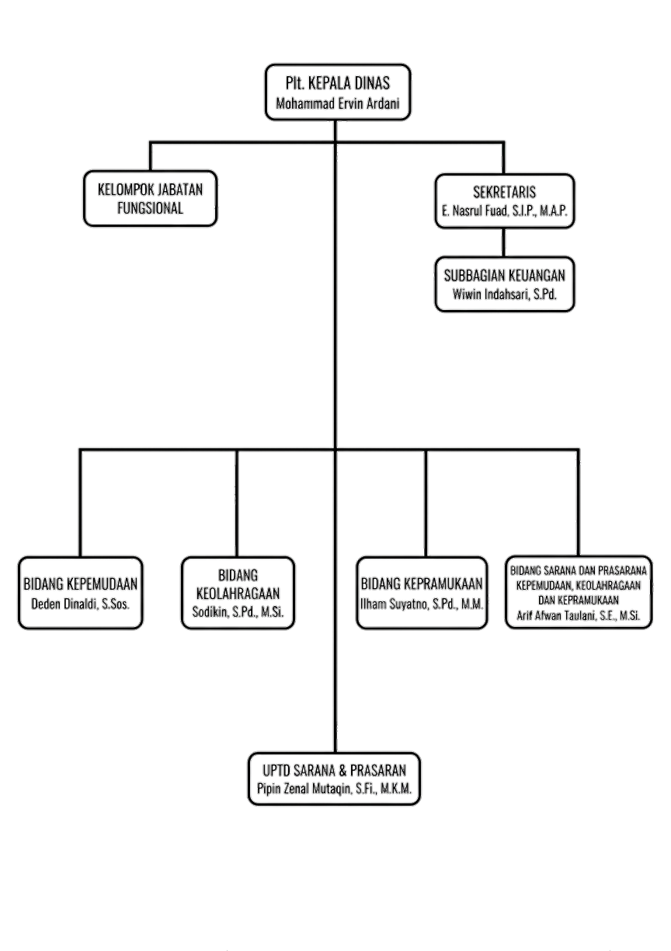
Gambar 3. 1 Struktur Organisasi DISPORA kota Tangerang Selatan
Penelitian (2026)

Berdasarkan struktur organisasi tersebut, berikut merupakan tugas dan fungsi dari masing-masing bagian:
            - Plt. Kepala Dinas
Plt. Kepala Dinas memiliki tugas memimpin, mengoordinasikan, mengawasi, serta bertanggung jawab terhadap seluruh kegiatan yang berada di lingkungan Dinas Kepemudaan dan Olahraga Kota Tangerang Selatan. Selain itu, kepala dinas juga berperan dalam penyusunan kebijakan, pengambilan keputusan, dan pelaksanaan program kerja di bidang kepemudaan dan olahraga.

            - Kelompok Jabatan Fungsional
Kelompok jabatan fungsional bertugas melaksanakan kegiatan teknis sesuai dengan bidang keahlian dan kompetensi masing-masing. Kelompok ini membantu pelaksanaan tugas organisasi berdasarkan kemampuan profesional yang dimiliki.
            - Sekretaris
Sekretaris memiliki tugas membantu kepala dinas dalam mengelola administrasi umum, kepegawaian, keuangan, serta koordinasi kegiatan internal organisasi agar pelaksanaan tugas dinas dapat berjalan dengan baik dan teratur.
            - Subbagian Keuangan
Subbagian keuangan bertugas melaksanakan pengelolaan administrasi keuangan, penyusunan laporan anggaran, pengelolaan pembiayaan kegiatan, serta pengawasan penggunaan anggaran pada lingkungan dinas.
            - Bidang Kepemudaan
Bidang kepemudaan memiliki tugas melaksanakan pembinaan dan pengembangan generasi muda melalui berbagai program kepemudaan, pelatihan, pemberdayaan organisasi pemuda, serta kegiatan pengembangan karakter dan kepemimpinan.
            - Bidang Keolahragaan
Bidang keolahragaan bertugas melaksanakan pembinaan olahraga masyarakat maupun olahraga prestasi. Selain itu, bidang ini juga bertanggung jawab terhadap pengembangan kegiatan olahraga serta peningkatan prestasi atlet daerah.
            - Bidang Kepramukaan
Bidang kepramukaan bertugas melaksanakan kegiatan pembinaan kepramukaan sebagai bagian dari pengembangan karakter, kedisiplinan, serta peningkatan kualitas sumber daya manusia.

            - Bidang Sarana dan Prasarana Kepemudaan, Keolahragaan dan Kepramukaan
Bidang ini memiliki tugas dalam pengelolaan, pemeliharaan, serta pengembangan fasilitas kepemudaan dan olahraga yang berada di bawah tanggung jawab Pemerintah Kota Tangerang Selatan agar dapat dimanfaatkan secara optimal oleh masyarakat.
            - UPTD Sarana dan Prasarana
UPTD Sarana dan Prasarana bertugas membantu pelaksanaan pengelolaan fasilitas olahraga dan sarana pendukung lainnya, termasuk pemeliharaan serta pengawasan penggunaan fasilitas olahraga daerah.

Analisis Aplikasi

Analisis Masalah
Berdasarkan hasil observasi dan wawancara yang telah dilakukan, diketahui bahwa penyampaian informasi prasarana olahraga di Kota Tangerang Selatan masih memiliki beberapa kendala. Informasi mengenai fasilitas olahraga belum tersaji secara terpusat dan terstruktur sehingga masyarakat mengalami kesulitan dalam memperoleh informasi yang dibutuhkan. Selain itu, proses pencarian informasi masih dilakukan secara manual melalui media tertentu yang belum mampu memberikan respon secara cepat dan interaktif.
Permasalahan lain yang ditemukan adalah belum tersedianya sistem berbasis percakapan yang dapat memberikan layanan informasi secara otomatis kepada masyarakat. Kondisi tersebut menyebabkan pengguna harus mencari informasi secara mandiri terkait lokasi fasilitas olahraga, jenis olahraga yang tersedia, serta status penggunaan fasilitas.
Selain itu, penyampaian informasi melalui website konvensional masih bersifat satu arah sehingga interaksi antara pengguna dan sistem belum berjalan secara optimal. Pengguna hanya menerima informasi yang ditampilkan tanpa adanya kemampuan sistem untuk memahami pertanyaan atau kebutuhan pengguna secara langsung.
Berdasarkan permasalahan tersebut, diperlukan suatu sistem chatbot berbasis Natural Language Processing (NLP) yang mampu memahami pertanyaan pengguna dan memberikan respon secara otomatis serta real-time. Dengan adanya sistem chatbot, diharapkan proses penyampaian informasi prasarana olahraga dapat dilakukan secara lebih cepat, mudah, dan interaktif.

Analisis Kebutuhan
Berdasarkan hasil analisis masalah yang telah dilakukan, diperoleh beberapa kebutuhan yang diperlukan dalam pengembangan sistem chatbot informasi prasarana olahraga Pemerintah Kota Tangerang Selatan. Kebutuhan tersebut mencakup kebutuhan pengguna, kebutuhan sistem, kebutuhan perangkat keras, dan kebutuhan perangkat lunak sebagai pendukung implementasi sistem.
- Kebutuhan Pengguna
Pengguna membutuhkan sistem yang mampu memberikan informasi prasarana olahraga secara cepat dan mudah diakses. Informasi yang dibutuhkan meliputi nama fasilitas olahraga, lokasi fasilitas, jenis olahraga, serta status penggunaan fasilitas olahraga yang tersedia di Kota Tangerang Selatan. Selain itu, pengguna membutuhkan sistem yang dapat memberikan respon secara otomatis terhadap pertanyaan yang diberikan tanpa harus menunggu pelayanan dari petugas secara langsung.
- Kebutuhan Sistem
Berdasarkan kebutuhan pengguna, maka sistem chatbot yang dikembangkan harus memiliki beberapa fungsi sebagai berikut:
a. Sistem mampu menerima pertanyaan dari pengguna melalui media percakapan.
b. Sistem mampu memahami pertanyaan pengguna menggunakan teknologi Natural Language Processing (NLP).
c. Sistem mampu memberikan respon otomatis sesuai dengan konteks pertanyaan pengguna.
d. Sistem mampu menampilkan informasi prasarana olahraga seperti nama fasilitas, alamat, jenis olahraga, dan lokasi fasilitas.
e. Sistem dapat diimplementasikan pada platform website dan aplikasi pesan Telegram.
f. Sistem dikembangkan menggunakan framework Rasa sebagai pengelola alur percakapan chatbot.
- Kebutuhan Perangkat Keras
Dalam pengembangan sistem chatbot ini dibutuhkan perangkat keras yang mendukung proses pembuatan maupun implementasi sistem, minimum spesifikasi yang diperlukan diantaranya:
a. Laptop atau komputer.
b. Processor minimal Intel Core i3 atau setara.
c. RAM minimal 4 GB.
d. Koneksi internet.

- Kebutuhan Perangkat Lunak
Adapun perangkat lunak yang digunakan dalam pengembangan sistem yaitu:
a. Sistem operasi Windows 10 atau Linux.
b. Python sebagai bahasa pemrograman.
c. Framework rasa.
d. Visual Studio Code sebagai text editor.
e. Telegram Bot API.
f. Web browser Google Chrome atau Mozilla Firefox.

Rancangan Algoritma
Rancangan algoritma merupakan tahapan yang digunakan untuk menggambarkan alur kerja sistem chatbot dalam memproses pertanyaan pengguna hingga menghasilkan respon informasi yang sesuai. Pada penelitian ini, algoritma dirancang untuk mendukung proses pelayanan informasi prasarana olahraga Pemerintah Kota Tangerang Selatan secara otomatis dan interaktif menggunakan framework rasa.
Sistem chatbot yang dikembangkan memanfaatkan teknologi Natural Language Processing (NLP) untuk memahami maksud pertanyaan yang diberikan oleh pengguna. Proses kerja sistem dimulai ketika pengguna mengirimkan pertanyaan melalui platform website atau aplikasi pesan Telegram. Pertanyaan tersebut kemudian diterima oleh sistem dan diproses menggunakan modul Natural Language Understanding (NLU) pada framework rasa.
Tahap selanjutnya yaitu proses identifikasi intent atau tujuan pertanyaan pengguna. Sistem akan mengenali maksud pertanyaan, seperti permintaan informasi lokasi fasilitas olahraga, jenis olahraga yang tersedia, alamat prasarana olahraga, maupun status fasilitas olahraga. Setelah intent berhasil dikenali, sistem akan mencocokkan pertanyaan pengguna dengan data informasi prasarana olahraga yang telah tersimpan pada sistem.
Apabila data yang dicari ditemukan, maka sistem akan menampilkan respon berupa informasi yang sesuai dengan kebutuhan pengguna. Sebaliknya, apabila pertanyaan tidak dikenali atau data tidak tersedia, maka sistem akan memberikan respon alternatif berupa pemberitahuan bahwa pertanyaan belum dapat diproses atau informasi tidak ditemukan.
Rancangan algoritma ini dibuat agar sistem mampu memberikan layanan informasi secara cepat, otomatis, dan mudah digunakan oleh masyarakat tanpa harus melakukan pencarian informasi secara manual.
            - Alur Algoritma Sistem Chatbot
Adapun alur proses sistem chatbot informasi prasarana olahraga dapat dijelaskan sebagai berikut:
a. Pengguna membuka aplikasi website atau Telegram.
b. Pengguna memasukkan pertanyaan terkait prasarana olahraga.
c. Sistem menerima input pertanyaan dari pengguna.
d. Framework Rasa memproses pertanyaan menggunakan teknologi Natural Language Processing (NLP).
e. Sistem melakukan identifikasi intent pengguna.
f. Sistem mencocokkan intent dengan data prasarana olahraga yang tersedia.
g. Sistem menampilkan respon informasi kepada pengguna.
h. Jika pertanyaan tidak dikenali, maka sistem menampilkan respon default.
i. Proses selesai.

2. Flowchart Sistem
Flowchart atau diagram alir merupakan representasi grafis yang digunakan untuk menggambarkan urutan langkah-langkah dan logika proses dalam suatu sistem. Flowchart berfungsi untuk mempermudah pemahaman terhadap alur kerja sistem sehingga proses yang terjadi dapat divisualisasikan secara sistematis dan terstruktur.
Flowchart sistem digunakan untuk menggambarkan alur proses kerja chatbot dalam memberikan layanan informasi kepada pengguna. Dengan adanya flowchart, proses kerja sistem dapat dipahami secara lebih terstruktur mulai dari proses penerimaan pertanyaan hingga sistem menghasilkan respon informasi.
Alur sistem dimulai dari pengguna yang mengakses chatbot, kemudian sistem menerima pertanyaan dan memprosesnya menggunakan teknologi Natural Language Processing. Setelah sistem mengenali intent pengguna, sistem akan melakukan pencarian data informasi prasarana olahraga. Jika data ditemukan, maka sistem akan menampilkan informasi kepada pengguna. Namun apabila data tidak ditemukan, maka sistem akan memberikan pesan bahwa informasi belum tersedia. Berikut adalah gambar flowchart chatbot sistem informasi prasaran kota Tangerang Selatan:
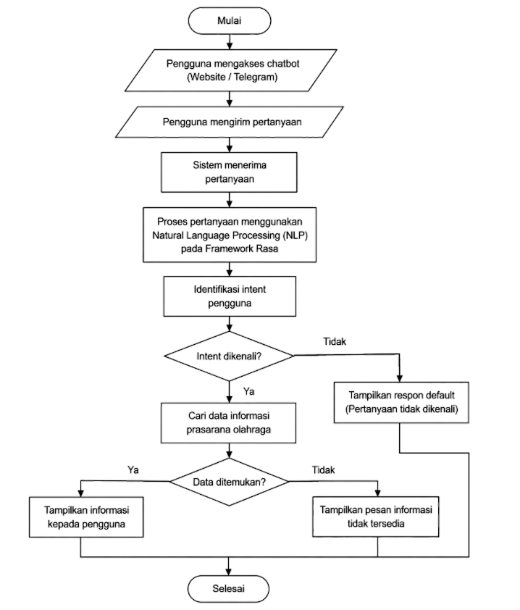
Gambar 3. 2 Flowchart Sistem Chatbot Informasi Prasarana
Penelitian (2026)
Berdasarkan flowchart pada gambar 3.2 di atas, alur kerja sistem chatbot dapat dijelaskan sebagai berikut:
a. Proses dimulai ketika pengguna mengakses chatbot melalui website atau aplikasi pesan Telegram.
b. Pengguna mengirimkan pertanyaan terkait prasarana olahraga.
c. Sistem menerima pertanyaan dari pengguna.
d. Sistem memproses pertanyaan menggunakan teknologi Natural Language Processing (NLP) pada framework Rasa.
e. Sistem melakukan identifikasi intent untuk mengetahui maksud pertanyaan pengguna.

IMPLEMENTASI DAN PENGUJIAN SOFTWARE

Desain
Tahap desain merupakan proses penerapan hasil analisis kebutuhan yang telah dijelaskan pada bab sebelumnya ke dalam bentuk rancangan sistem yang akan diimplementasikan. Pada tahap ini dilakukan perancangan komponen utama sistem yang meliputi basis data (database), arsitektur perangkat lunak (software architecture), serta antarmuka pengguna (user interface). Rancangan tersebut bertujuan untuk memberikan gambaran mengenai cara kerja sistem chatbot sebelum memasuki tahap implementasi kode program.
Perancangan sistem dilakukan berdasarkan kebutuhan pengguna, hasil observasi, serta analisis terhadap proses penyampaian informasi prasarana olahraga pada Dinas Kepemudaan dan Olahraga Kota Tangerang Selatan. Dengan adanya rancangan yang terstruktur, proses implementasi sistem dapat dilakukan secara lebih sistematis sehingga menghasilkan aplikasi yang sesuai dengan kebutuhan pengguna.

Database
Basis data / database merupakan komponen utama yang digunakan untuk menyimpan, mengelola, dan menyediakan data yang dibutuhkan oleh sistem chatbot. Pada penelitian ini digunakan PostgreSQL sebagai sistem manajemen basis data (Database Management System/DBMS) karena memiliki kemampuan dalam mengelola data secara stabil, mendukung transaksi yang baik, serta mudah diintegrasikan dengan framework Rasa melalui custom action yang dikembangkan menggunakan bahasa pemrograman Python.

Data yang disimpan pada basis data berupa informasi mengenai prasarana olahraga Pemerintah Kota Tangerang Selatan. Informasi tersebut nantinya akan dipanggil oleh sistem ketika pengguna mengajukan pertanyaan yang berkaitan dengan fasilitas olahraga melalui chatbot. Struktur basis data yang digunakan pada penelitian ini terdiri atas beberapa atribut utama sebagaimana ditunjukkan pada Tabel 4.1.
No | Nama Field | Tipe Data | Keterangan
1 | id | Integer | Primary Key
2 | nama_prasarana | Varchar | Nama prasarana olahraga
3 | jenis_olahraga | Varchar | Jenis olahraga yang tersedia
4 | alamat | Text | Alamat lengkap prasarana olahraga
5 | kecamatan | Varchar | Kecamatan lokasi prasarana olahraga
6 | status | Varchar | Status penggunaan atau kondisi prasarana
7 | maps | Text | Tautan menuju lokasi pada Google Maps
8 | link_gambar_1 | Text | Tautan gambar utama prasarana olahraga
9 | link_gambar_2 | Text | Tautan gambar pendukung prasarana olahraga
10 | link_gambar_3 | Text | Tautan gambar tambahan prasarana olahraga
Tabel 4. 1 Struktur Tabel Database Prasarana Olahraga

Tabel tersebut digunakan sebagai sumber utama informasi yang akan diproses oleh chatbot. Ketika pengguna mengirimkan pertanyaan, sistem akan melakukan pencarian data berdasarkan intent yang telah dikenali, kemudian mengembalikan hasil pencarian dalam bentuk jawaban yang sesuai.

Software Architecture
software architecture menggambarkan hubungan antar komponen yang terlibat dalam proses kerja sistem chatbot. Perancangan arsitektur bertujuan agar setiap komponen dapat saling berkomunikasi secara efektif dalam menerima masukan pengguna, memproses bahasa alami, mengambil data dari basis data, serta menampilkan respon kepada pengguna.
Pada penelitian ini, sistem terdiri atas lima komponen utama, yaitu antarmuka pengguna berbasis website, framework Rasa, modul Natural Language Understanding (NLU), custom action, dan basis data PostgreSQL.
Alur kerja sistem dimulai ketika pengguna mengakses halaman website dan mengirimkan pertanyaan melalui antarmuka chatbot. Pertanyaan tersebut diteruskan menuju Rasa Server melalui REST API. Selanjutnya, modul Natural Language Understanding (NLU) melakukan proses identifikasi intent dan entity dari pertanyaan pengguna.
Apabila pertanyaan memerlukan data yang tersimpan dalam basis data, maka Rasa akan menjalankan custom action untuk melakukan koneksi ke PostgreSQL. Data yang diperoleh kemudian dikirim kembali ke Rasa Server untuk diproses menjadi respon yang sesuai sebelum akhirnya ditampilkan pada halaman website.

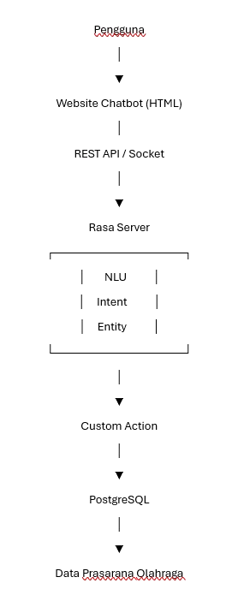
Gambar 4. 1 Software Architecture Chatbot Prasarana Olahraga Tangsel

User Interface

Code Generation

Testing

Support

Publikasi Software

Spesifikasi Hardware dan Software

